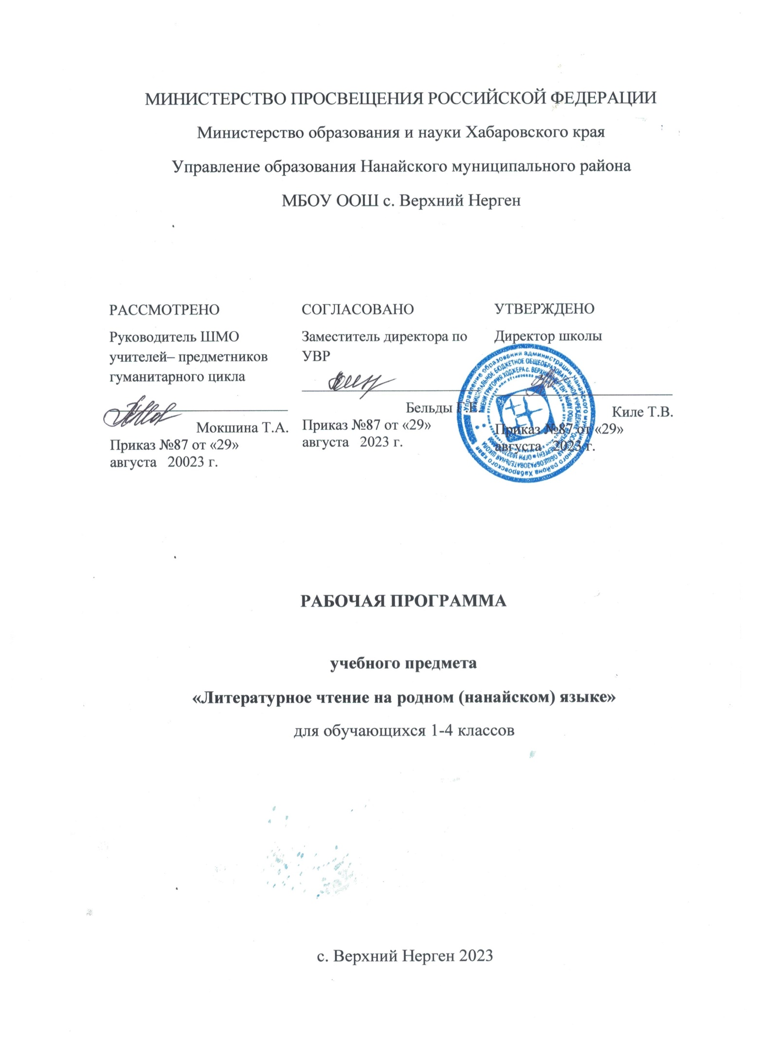

Федеральная рабочая программа по учебному предмету «Литературное чтение на родном (нанайском) языке».
Федеральная рабочая программа по учебному предмету «Литературное чтение на родном (нанайском) языке» (предметная область «Родной язык и литературное чтение на родном языке») (далее соответственно – программа по литературному чтению на родном (нанайском) языке, литературное чтение на родном (нанайском) языке) разработана для обучающихся, владеющих и (или) слабо владеющих родным (нанайским) языком, и включает пояснительную записку, содержание обучения, планируемые результаты освоения программы по литературному чтению на родном (нанайском) языке.
Пояснительная записка отражает общие цели изучения литературного чтения на родном (нанайском) языке, место в структуре учебного плана, а также подходы к отбору содержания, к определению планируемых результатов.
Содержание обучения раскрывает содержательные линии, которые предлагаются для обязательного изучения в каждом классе на уровне начального общего образования.
Планируемые результаты освоения программы по литературному чтению на родном (нанайском) языке включают личностные, метапредметные результаты за весь период обучения на уровне начального общего образования, а также предметные достижения обучающегося за каждый год обучения.

Пояснительная записка.
Программа по литературному чтению на родном (нанайском) языке разработана с целью оказания методической помощи учителю в создании рабочей программы по учебному предмету, ориентированной на современные тенденции в образовании и активные методики обучения.
Литературное чтение на родном (нанайском) языке направлено на формирование у обучающихся первоначальных знаний о нанайской литературе, интереса к чтению, культуры восприятия художественного текста, воспитание нравственности, любви к родному краю, Родине через осознание своей национальной идентичности и российской принадлежности.
Ценностные ориентиры содержания учебного предмета «Литературное чтение на родном (нанайском) языке» определяются базовыми национальными ценностями, нравственными установками, моральными нормами нанайского народа, в том числе путём элементарного сопоставления с феноменами русской культуры.
Литературное чтение на родном (нанайском) языке как учебный предмет направлено на познание мира посредством произведений и освоение обучающимися общекультурных навыков чтения. Изучение данного учебного предмета имеет свою специфику: некоторые тексты (прежде всего произведения фольклора нанайцев, а также соседних коренных малочисленных народов) представлены на начальных этапах обучения на русском языке.
Изучение литературного чтения на родном (нанайском) языке направлено на достижение следующих целей:
формирование необходимого для продолжения образования уровня читательской грамотности, общего речевого развития на основе самостоятельной читательской деятельности обучающихся;
совершенствование видов речевой деятельности и читательской, коммуникативных умений и культуры речи на нанайском языке;
осознание ценности художественных текстов на родном нанайском языке как образцов правильной речи, источников пополнения актуального и потенциального словарного запаса;
формирование российской гражданской идентичности в поликультурном и многоконфессиональном обществе.
Общее число часов, рекомендованных для изучения литературного чтения на родном (нанайском) языке -119 часов: в 1 классе – 34 часа (1 час в неделю), во 2 классе – 34 часа (1 час в неделю), в 3 классе – 34 часа (1 час в неделю), в 4 классе – 17 часов (0,5 часа в неделю).
В содержание программы по литературному чтению на родном (нанайском) языке выделяются следующие содержательные линии: виды речевой и читательской деятельности, круг детского чтения, литературоведческая пропедевтика, творческая деятельность обучающихся.
Содержание обучения в 1 классе.
Введение.
Устное народное творчество.
Малые жанры фольклора. Скороговорки. Считалки. Загадки. Сказки. Их место в нашей жизни. Ситуации использования.
Сказки: «Хоӈмокиди, соликади» («Белка летяга и лиса»). «Пунчилкэн» («Ёж»). «Солиди, сиӈгэрэкэнди» («Лиса и мышонок»). «Чолчомиака» («Синичка»). «Айога» («Айога»).
Песни.
Песенные жанры удэгейского устного народного творчества. Их место в жизни человека. Ситуации использования.
Песни: «Тасима» («Лепёшка») (слова П. Киле). «Пакакан» («Мячик») слова А. Ходжер, «Дёари дярин» («Летняя песня») (Слова Г. Бельды).
Литературоведческая пропедевтика.
Малые жанры фольклора: считалка, скороговорка, загадка, сказка как жанр, песня.

Содержание обучения во 2 классе.
Повторение. Сказки.
Нанайские сказки.
«Кэтуэди, тоди» («Лось и лягушка»). «Мапа, гаса, качиакта, най» («Медведь, утка, касатка, человек»). «Уй уйдуй-дэ маси» («Кто кого сильнее»). «Хайми усэлтэсэл гой-гой бичи» («Почему животные разные»). «Сиун, симата, хэдун» («Солнце, снег, ветер»).
Песни.
«Нанай найни» («Нанайцы») (Слова Георгия Бельды).
Литературоведческая пропедевтика.
Песенные жанры, антоним, синоним, пословица, поговорка, загадка, авторская сказка.

Содержание обучения в 3 классе.
Повторение. Сказки. Легенды.
Нанайские сказки.
«Эм кинчиди, эм энчуди балдихачи» («Две чайки»). «Бэлэчимдисэлбэ эчиэ барани» («Не нашла помощников»). «Мэргэн гида» («Богатырь копьё»).
Виды сказок, сказочные персонажи.
Победа добра над злом.
Сказки народов Дальнего Востока.
Эскимосская сказка «Сиӈгэрэкэн» («Мышонок»). Кетская сказка «Хайми глухарь сармактани сэгдени бойкоку» («Почему у глухаря брови красного цвета»).
Легенды.
«Пурэн амбани» («Тигр»). «На агбиӈгохани» («Земля появилась») (перевод К.О. Егоровны).
Литературоведческая пропедевтика. Легенда, олицетворение, сказка.
Мудрые заповеди, пословицы.

Содержание обучения в 4 классе.
Повторение. Фольклор.
Сказки.
«Мэргэн» («Богатырь»). «Хайми хэрэди сиӈгэрэди пади бичи» («Почему лягушка и мышь врозь живут»).
Народная психология, идеалы и представления в фольклорных произведениях.
Нанайские легенды.
«Илан сиун» («Три солнца»).
Сказки народов Дальнего Востока.
Нивхская сказка «Баки навага» («Ленивая навага»). Хантыйская сказка «Камышовка». Орочская сказка «Хайми сана дарамадоани пачисал очичи» («Почему у тайменя на спине плавники появились»). Ульчская сказка «Солиди чэниди» («Лиса и рак»).
Литературоведческая пропедевтика.
Сравнение.

Планируемые результаты освоения программы по литературному чтению на родном (нанайском) языке на уровне начального общего образования.
В результате изучения литературного чтения на родном (нанайском) языке на уровне начального общего образования у обучающегося будут сформированы следующие личностные результаты:
1) гражданско-патриотического воспитания:
становление ценностного отношения к своей Родине – России, в том числе через изучение родного языка и родной литературы, являющихся частью истории и культуры страны;
проявление уважения к традициям и культуре своего и других народовв процессе восприятия и анализа художественных произведений и творчества народов России;
осознание своей этнокультурной и российской гражданской идентичности;
сопричастность к прошлому, настоящему и будущему родного края, в том числе при работе с художественными произведениями;
уважительное отношение к другим народам многонациональной России;
первоначальные представления о человеке как члене общества, о правах и ответственности, уважении и достоинстве человека, о нравственно-этических нормах поведения и правилах межличностных отношений;
2) духовно-нравственного воспитания:
проявление сопереживания, уважения и доброжелательности (в том числе с использованием языковых средств, для выражения своего состояния и чувств);
осознание этических понятий, оценка поведения и поступков персонажей художественных произведений в ситуации нравственного выбора;
выражение своего видения мира, индивидуальной позиции посредством накопления и систематизации литературных впечатлений, разнообразных по эмоциональной окраске;
неприятие любых форм поведения, направленных на причинение физического и морального вреда другим людям (в том числе связанного с использованием недопустимых средств языка);
3) эстетического воспитания:
уважительное отношение и интерес к художественной культуре, восприимчивость к разным видам искусства, традициям и творчеству своего и других народов;
стремление к самовыражению в разных видах художественной деятельности;
4) физического воспитания, формирования культуры здоровья и эмоционального благополучия:
соблюдение правил безопасного поиска в информационной среде дополнительной информации, в том числе на уроках литературного чтения на родном (нанайском) языке;
бережное отношение к физическому и психическому здоровью, проявляющееся в выборе приемлемых способов речевого самовыражения и соблюдении норм речевого этикета и правил общения;
5) трудового воспитания:
осознание ценности труда в жизни человека и общества, ответственное потребление и бережное отношение к результатам труда, навыки участия в различных видах трудовой деятельности, интерес к различным профессиям (в том числе через примеры из художественных произведений);
6) экологического воспитания:
бережное отношение к природе посредством примеров из художественных произведений;
неприятие действий, приносящих вред природе;
7) ценности научного познания:
ориентация в деятельности на первоначальные представления о научной картине мира, понимание важности слова как средства создания словесно-художественного образа, способа выражения мыслей, чувств, идей автора;
потребность в самостоятельной читательской деятельности, саморазвитии средствами нанайской литературы, развитие познавательного интереса, активности, инициативности, любознательности и самостоятельности в познании произведений фольклора и художественной литературы.
В результате изучения литературного чтения на родном (нанайском) языке на уровне начального общего образования у обучающегося будут сформированы познавательные универсальные учебные действия, коммуникативные универсальные учебные действия, регулятивные универсальные учебные действия, совместная деятельность.
У обучающегося будут сформированы следующие базовые логические действия как часть познавательных универсальных учебных действий:
сравнивать различные тексты по теме, главной мысли, жанру, соотносить произведение и его автора, устанавливать основания для сравнения текстов, устанавливать аналогии текстов;
объединять части объекта, объекты (тексты) по заданному признаку;
определять существенный признак для классификации, классифицировать произведения по темам, жанрам;
находить закономерности и противоречия при анализе сюжета (композиции), восстанавливать нарушенную последовательность событий (сюжета), составлять аннотацию, отзыв по предложенному алгоритму;
выявлять недостаток информации для решения учебной и практической задачи на основе предложенного алгоритма;
устанавливать причинно-следственные связи в сюжете фольклорного и художественного текста, при составлении плана, пересказе текста, характеристике поступков героев.
У обучающегося будут сформированы следующие базовые исследовательские действия как часть познавательных универсальных учебных действий:
с помощью учителя формулировать цель;
сравнивать несколько вариантов решения задачи, выбирать наиболее подходящий (на основе предложенных критериев);
выполнять по предложенному плану проектное задание;
формулировать выводы и подкреплять их доказательствами на основе результатов проведённого анализа текста (классификации, сравнения, исследования);
прогнозировать возможное развитие процессов, событий и их последствия в аналогичных или сходных ситуациях.
У обучающегося будут сформированы умения работать с информацией как часть познавательных универсальных учебных действий:
выбирать источник получения информации: словарь, справочник;
согласно заданному алгоритму находить в предложенном источнике (словаре, справочнике) информацию, представленную в явном виде;
распознавать достоверную и недостоверную информацию самостоятельно или на основании предложенного учителем способа её проверки (с помощью словарей, справочников);
соблюдать с помощью взрослых (учителей, родителей и (или) законных представителей) правила информационной безопасности при поиске информации в Интернете;
анализировать и создавать текстовую, видео, графическую, звуковую, информацию в соответствии с учебной задачей;
понимать информацию, зафиксированную в виде таблиц, схем, самостоятельно создавать схемы, таблицы по результатам работы с текстами.
У обучающегося будут сформированы умения общения как часть коммуникативных универсальных учебных действий:
воспринимать и формулировать суждения, выражать эмоции в соответствии с целями и условиями общения в знакомой среде;
проявлять уважительное отношение к собеседнику, соблюдать правила ведения диалога и дискуссии;
признавать возможность существования разных точек зрения;
корректно и аргументированно высказывать своё мнение;
строить речевое высказывание в соответствии с поставленной задачей;
создавать устные (описание, рассуждение, повествование) и письменные (повествование) тексты;
подготавливать небольшие публичные выступления;
подбирать иллюстративный материал (рисунки, фото, плакаты) к тексту выступления.
У обучающегося будут сформированы умения самоорганизации как части регулятивных универсальных учебных действий:
планировать действия по решению учебной задачи для получения результата;
выстраивать последовательность выбранных действий.
У обучающегося будут сформированы умения самоконтроля как части регулятивных универсальных учебных действий:
устанавливать причины успеха или неудач учебной деятельности;
корректировать свои учебные действия для преодоления речевых ошибок.
У обучающегося будут сформированы умения совместной деятельности:
формулировать краткосрочные и долгосрочные цели (индивидуальные с учётом участия в коллективных задачах) в стандартной (типовой) ситуации на основе предложенного формата планирования, распределения промежуточных шагов и сроков;
принимать цель совместной деятельности, коллективно выстраивать действия по её достижению (распределять роли, договариваться, обсуждать процесс и результат совместной работы);
проявлять готовность руководить, выполнять поручения, подчиняться;
ответственно выполнять свою часть работы;
оценивать свой вклад в общий результат;
выполнять совместные проектные задания по литературному чтению на родном (нанайском) языке с использованием предложенного образца.
Предметные результаты изучения литературного чтения на родном (нанайском) языке. К концу обучения в 1 классе обучающийся научится:
понимать содержание прослушанного (прочитанного) произведения: отвечать на вопросы по фактическому содержанию произведения;
читать вслух (владеть техникой слогового плавного, осознанного и правильного чтения вслух с учётом индивидуальных возможностей, переходом на чтение словами без пропусков и перестановок букв и слогов), осознанно выбирать интонацию, темп чтения и необходимые паузы в соответствии с особенностями текста;
выразительно читать; читать наизусть не менее 2 стихотворений разных авторов; отвечать на вопросы в устной форме;
определять (с помощью учителя) тему и главную мысль прочитанного или прослушанного текста;
выбирать книгу для самостоятельного чтения по совету учителя;
различать отдельные жанры фольклора (считалки, загадки, песни);
находить средства художественной выразительности нанайского языка в тексте;
составлять устное высказывание (2–3 предложения) на заданную тему по образцу (на основе прочитанного или прослушанного произведения);
анализировать иллюстрации и соотносить их сюжет с соответствующим фрагментом текста или основной мыслью (чувством, переживанием), выраженной в тексте;
создавать проекты с использованием различных источников переработки информации (в рамках программы класса).

Предметные результаты изучения литературного чтения на родном (нанайском) языке. К концу обучения во 2 классе обучающийся научится:
читать вслух (владеть техникой осознанного и правильного чтения вслух целыми словами без пропусков и перестановок букв и слогов, с соблюдением при чтении орфоэпических интонационных норм), уметь переходить от чтения вслух к чтению про себя;
выразительно читать небольшие тексты;
читать наизусть не менее 3 стихотворений разных авторов (по выбору);
понимать смысл прочитанных произведений или воспринятых на слух, задавать вопросы к фактическому содержанию произведения;
участвовать в беседе по прочитанному тексту;
самостоятельно устанавливать тему и выделять главную мысль произведения;
определять хронологическую последовательность событий в произведении;
сопоставлять название произведения с его темой (о природе, сверстниках, добре, зле);
строить короткое монологическое высказывание (краткий и развёрнутый ответ на вопрос учителя);
характеризовать литературного героя, давать оценку его поступкам;
ориентироваться в книге, учебнике, опираясь на её аппарат (обложку, оглавление, иллюстрации);
различать отдельные жанры фольклора (загадки, сказки, песни);
дифференцировать народные и авторские сказки;
находить в тексте средства художественной выразительности нанайского языка (синонимы, антонимы);
читать художественное произведение по ролям;
пересказывать текст с изменением лица рассказчика;
писать короткие сочинения по личным наблюдениям и впечатлениям;
создавать проекты с использованием различных источников информации (в рамках программы класса).

Предметные результаты изучения литературного чтения на родном (нанайском) языке. К концу обучения в 3 классе обучающийся научится:
читать вслух (владеть техникой осознанного чтения про себя и вслух целыми словами с переходом на чтение группами слов без пропусков и перестановок букв и слогов, соблюдением орфоэпических и интонационных норм);
в соответствии с учебной задачей обращаться к разным видам чтения (изучающее, выборочное, ознакомительное);
задавать вопросы к прочитанным произведениям, в том числе проблемного характера, участвовать в беседе по прочитанному тексту;
строить устное диалогическое и монологическое высказывания с соблюдением норм нанайского языка;
составлять план текста (вопросный, номинативный);
пересказывать текст (подробно, выборочно, сжато);
читать наизусть не менее 4 стихотворений разных авторов (по выбору);
объяснять значение незнакомого слова с использованием контекста, словаря и других источников информации;
приводить примеры произведений фольклора разных жанров;
находить и различать средства художественной выразительности нанайского языка (олицетворение) в произведениях устного народного творчества;
придумывать продолжение прочитанного произведения, сочинять произведения по аналогии с прочитанным;
принимать участие в инсценировке (разыгрывании по ролям) крупных диалоговых фрагментов литературных текстов;
создавать проекты с использованием различных источников информации (в рамках программы класса).

Предметные результаты изучения литературного чтения на родном (нанайском) языке. К концу обучения в 4 классе обучающийся научится:
читать про себя (используя технику автоматизированного чтения) и вслух группами слов с соблюдением интонационных норм;
иметь представление о содержании изученных литературных произведений, указывать их авторов и названия;
делить текст на смысловые части, составлять план текста и использовать его для пересказа;
самостоятельно характеризовать героев произведений (устанавливать взаимосвязь между поступками, мыслями, чувствами героев, высказывать оценочные суждения о героях прочитанных произведений, сравнивать характеры героев как внутри одного, так и в нескольких разных произведениях, выявлять авторское отношение к герою);
читать наизусть не менее 5 стихотворений или отрывки из них в соответствии с изученной тематикой произведений (по выбору);
ориентироваться на оглавление и содержание в книге;
ориентироваться в книге по её элементам (автор, название, титульный лист, страница, аннотация, иллюстрации), выполнять самостоятельный выбор книг в библиотеке;
самостоятельно работать с разными источниками информации (включая электронные словари и справочники, а также источники в контролируемом пространстве Интернета);
самостоятельно находить в тексте средства художественной выразительности нанайского языка (сравнения);
создавать собственный текст на базе художественного произведения, по иллюстрациям, на основе личного опыта;
выполнять проектные задания с использованием различных источников и способов переработки информации;
создавать проекты с использованием различных источников переработки информации (в рамках программы класса).

